缴费流程

交费方式：收费方式原则上采取网上自主交费，支持微信、支付宝以及银联卡等多种支付手段。

**交费流程**

1.通过微信、支付宝APP扫下方二维码（图1）



图1：校园统一支付平台手机登录二维码

2.用户名为考号，密码为“Cwc@身份证后六位”（图2）。

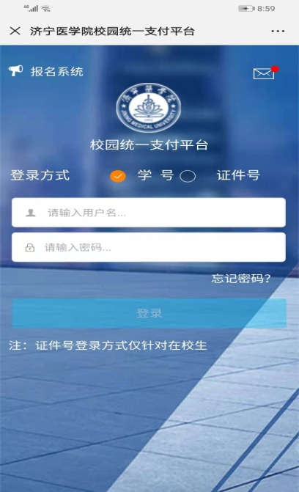 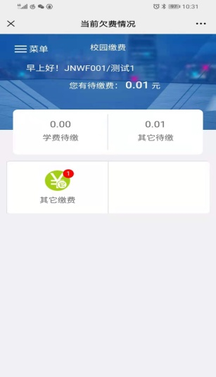

图2：统一支付平台登录页面 图3：其他缴费页面

3.点击“其他缴费”（图3），系统会显示当前登陆用户的欠费项目及明细，选择需要缴费的项目后点击右下角“缴费”图标（图4）。核对准确“付款人”、“交易金额”等支付信息后，确认支付（图5）。

**特别注意：选择支付方式时请选择“聚合支付”。**

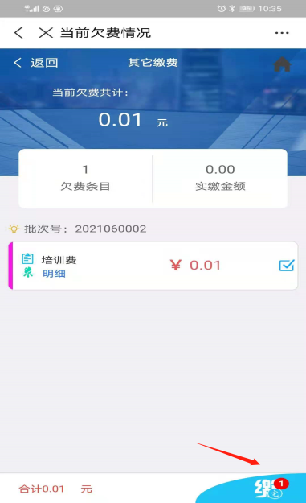 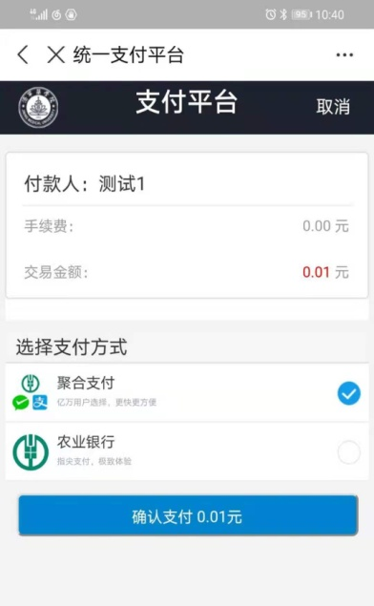

图4： 缴费页面 图5：确认支付页面

三、电子发票生成

1.点击主页面左上角菜单图标可进行相关查询

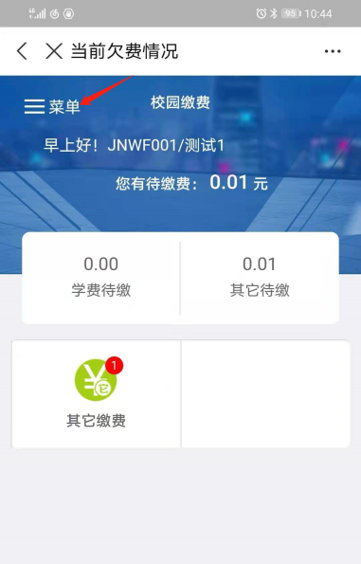 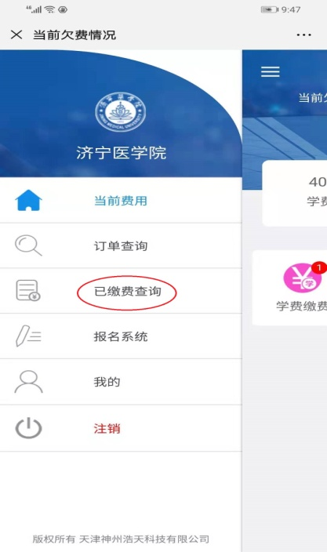

（1） （2）

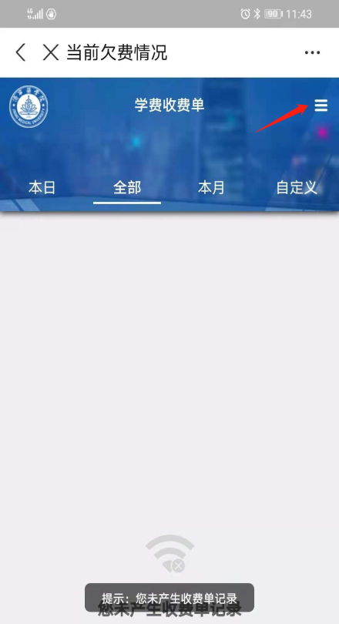 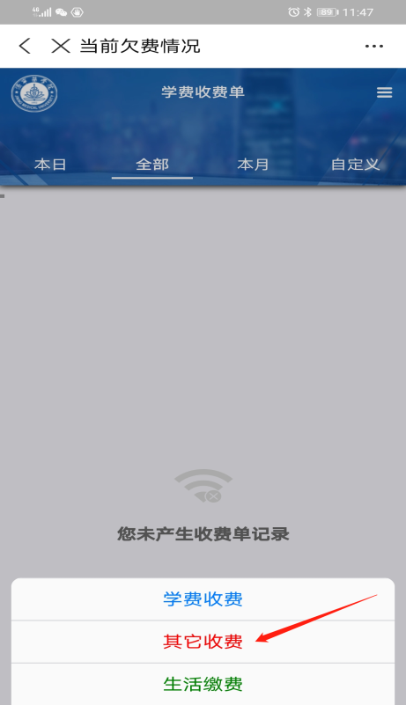

（3） （4）

2.点击需要生成电子票据的缴费明细条框，任意一条，点击蓝色“查询”链接即可生成电子票据，长按电子票据图片即可保存至本地。

